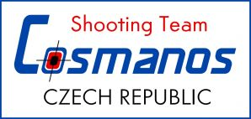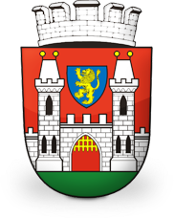

VC COSMANOS 2014

Pořadatel: SSK COSMANOS - střelnice Josefův Důl; reg.č. 0056, za podpory Města Kosmonosy.

Termín konání: neděle 15.6.2014.

Zahájení: 8:00 prezentace, 8:30 nástup na stanoviště, 9:00 start I. směny .

Místo konání: střelnice SSK COSMANOS Josefův Důl, www.sskcosmanos.blog.cz

Disciplina: LM + SM 60

Kategorie: 1. Muži + junioři
2. Ženy + juniorky + senioři (65 let a více)
3. Dorost

Podmínky účasti: platný členský průkaz ČSS, zbrojní průkaz, průkaz zbraně.

Startovné: 100 Kč.

Rozhodčí: deleguje pořadatel.

Hodnocení: závodníci na minimálně 1. - 3. místě v každé kategorii obdrží
věcnou cenu. Střílí se na celá čísla. Hodnocení shodných výsledků dle
nejlepších posledních položek.

Upozornění soutěžícím: každý soutěžící je povinen se seznámit s obsahem propozic. Soutěžící
startuje v soutěži na vlastní nebezpečí.

Technická ustanovení: střelnice je vybavena podložkami pod střelce, omezený počet stojanů pro dalekohledy.

Občerstvení: zajištěno na střelnici + restaurace Josefův Důl - 300m.

Zdravotní zajištění: lékárnička na místě + Klaudiánova nemocnice Mladá Boleslav.

Přihlášky: Jeřábek Z. tel.: 739 950 979, e-mail: jerabek.cosmanos@seznam.cz.

Jan Videcký
předseda SSK COSMANOS

